ПН
СБ
ПТ
ЧТ
СР
ВТ
ВС
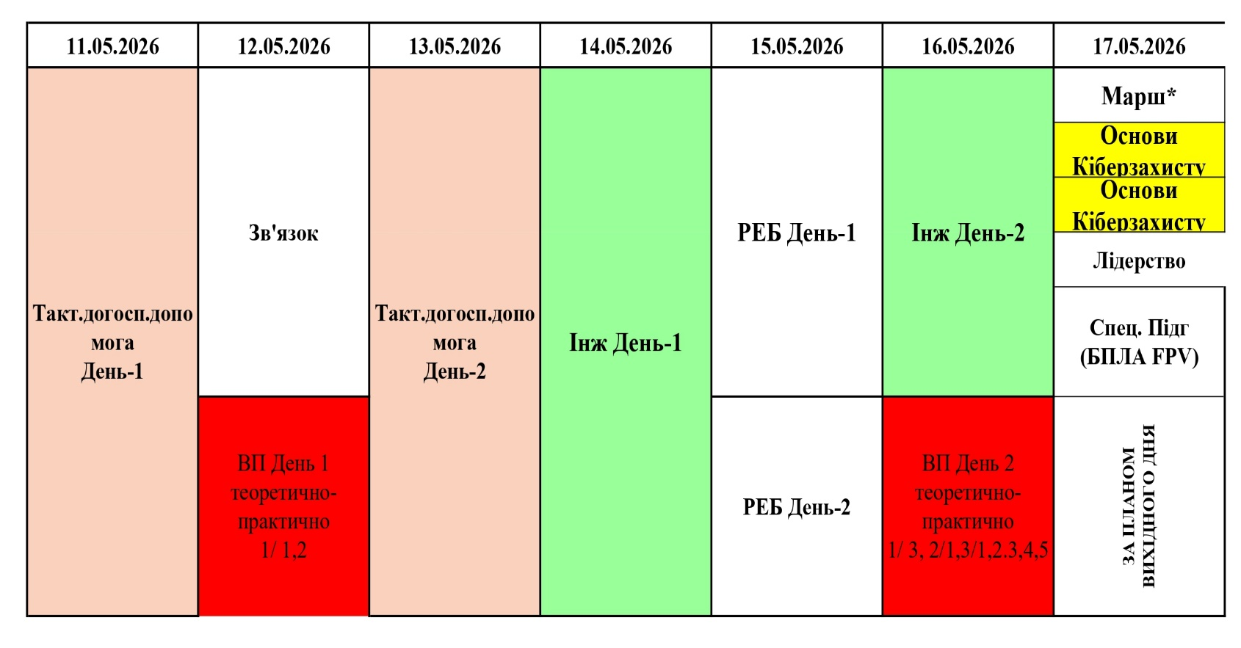
3НР

ВС
СБ
ПТ
ЧТ
СР
ВТ
ПН

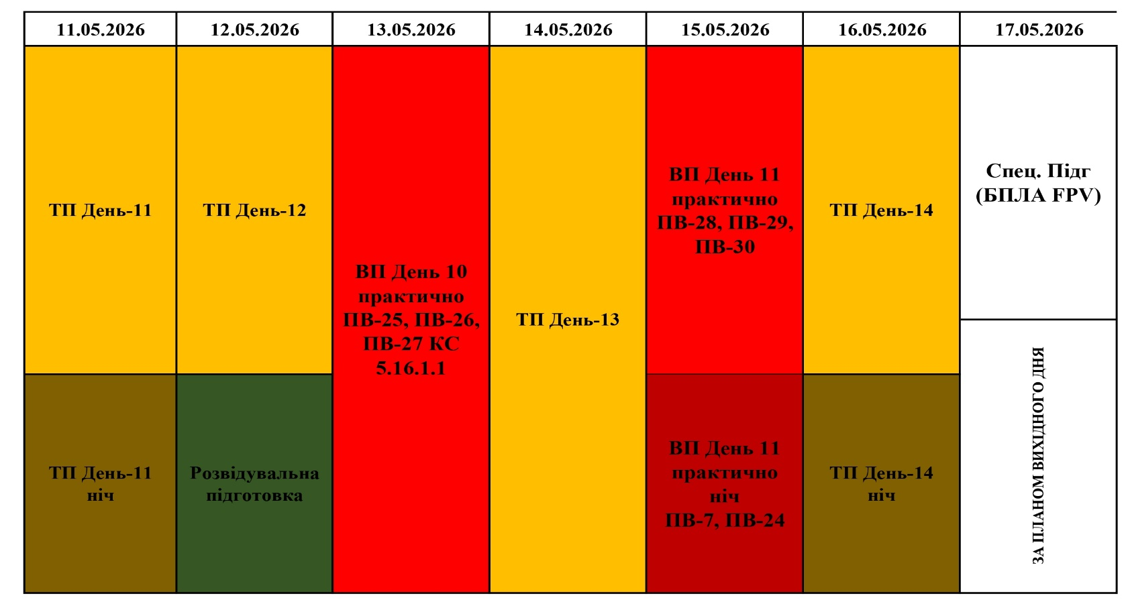
2НР

